臺南0歲閱讀爬爬GO
親子共讀―從孩子來到世界的那刻開始

時間：107年5月24 (四) 下午2：00-3：00
地點：郭綜合醫院5樓榕華廳
對象：孕媽咪、郭綜合醫院醫護人員、家有5歲以下幼兒的父母
人數：60人，額滿為止。
獎品：持媽媽手冊或兒童健康手冊參與者，現場贈送《寶寶的家》或《謠啊謠，心肝寶貝》精美繪本1本(隨機贈送)

為什麼孩子還未出生我們就要準備與他共讀？幸佳慧老師將從人文社會科學各研究談起，告訴家長們給孩子最珍貴的禮物就是從零歲開始為他建立閱讀習慣。這份愛的禮物，不需要任何專業技術，只要家長天天願意陪伴孩子走上這條滋潤一生的閱讀大道。您所關心的家庭、教育、社會等問題都能在這條閱讀路上找到解答，看見孩子的未來。

講師簡介：
幸佳慧老師

學歷：
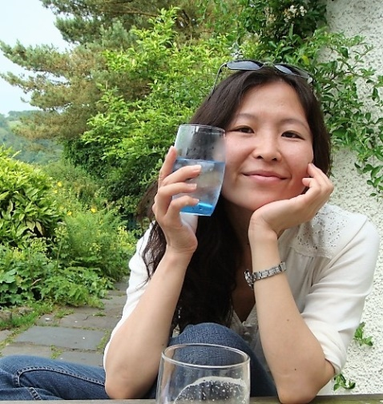
臺灣成功大學中文系 學士
臺灣成功藝術研究所 碩士
英國蘇里大學兒童文學研究所 碩士
英國新堡大學兒童文學 博士

經歷：
文建會「社區總體營造研討會」專案助理 1996-1997
格林文化出版社 編輯 1998-1999
《明日報》 閱讀版 記者 2000.1-2000.11
主持「童書榨汁機」社群網站 2001-2011
臺南葫蘆巷讀冊協會理事長 2011-2013 理事 2013-2017
臺南市公共圖書館發展委員會委員 2013-2014
高雄市立圖書館發展諮詢委員會委員 2016-
衛生福利部兒童及少年福利與權益推動小組委員 2017-

幸佳慧為兒童文學翻譯、創作、評論、研究者，分別在台灣與英國、藝術與文學領域有兩個關於繪本的碩士研究，兒童文學碩士以為後現代繪本研究為主題，博士論文以翻譯、性別與文化的比較研究為主題，學術論文發表於台灣、中國、日本、美國、英國等國的研討會與國際學術刊物。創作作品類別多元有兒童繪本、少年小說、文學導論、傳記等，繪本有《親愛的》、《大鬼小鬼圖書館》、《希望小提琴》、《透明的小孩》等；少年小說有：《我就是這樣》、《金賢與寧而》、《靈魂裡的火把》等，圖文書有《天堂小孩》與《親愛的大人》；成人類書有《掉進兔子洞》、《永遠的林格倫》、《用繪本跟孩子談重要的事》、《親子共熬一鍋故事湯》等，多次「好書大家讀」、「新聞局優良課外讀物」「金鼎獎」、「國家文藝基金會文學創作獎」等多項文學獎項，其作品不僅翻譯成他國語言，也被改編成戲劇形式在台灣各地演出。

主辦單位：臺南市立圖書館
合辦單位：郭綜合醫院
執行單位：科寶文化事業有限公司

